GIỚI THIỆU SÁCH THÁNG 9/2023

Cuốn sách: Tôi đi học

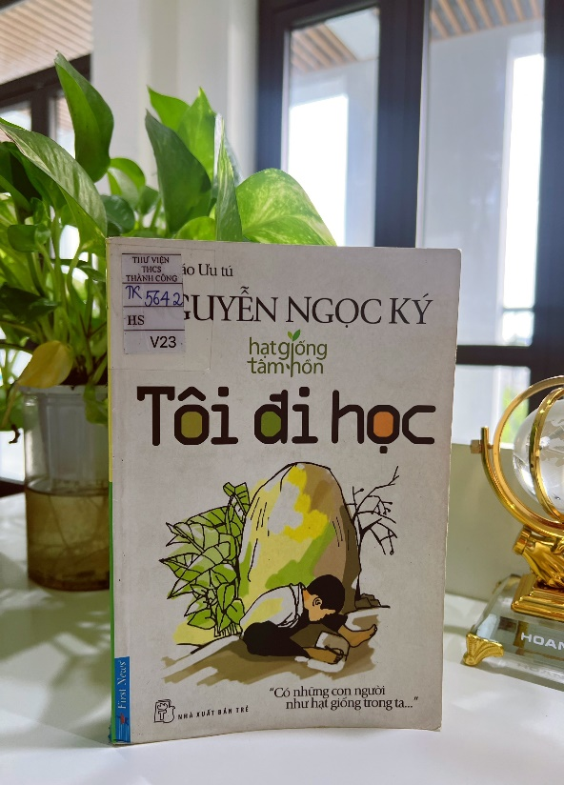
Thư viện trường THCS Thành Công xin giới thiệu tới thầy (cô) và các em học sinh cuốn sách có tên: “Tôi đi học” của nhà giáo Ưu tú Nguyễn Ngọc Ký.
Có thể nói, Nguyễn Ngọc Ký là tấm gương vượt khó tuyệt vời. Nhà giáo ưu tú, nhà văn Nguyễn Ngọc Ký sinh năm 1947 tại xã Hải Thanh, huyện Hải Hậu, Nam Định. Tên tuổi của ông từ lâu đã đi vào văn học và lịch sử Việt Nam về gương sáng trước nghị lực phi thường, đương đầu với số phận, không cam lòng với tật nguyền của chính mình, cái tên Nguyễn Ngọc Ký đã vực dậy niềm tin cho nhiều người để cố gắng vươn lên trong cuộc sống.
Để biết rõ hơn hành trình vượt lên số phận, được theo đuổi ước mơ với những con chữ, nhà giáo Ưu tú Nguyễn Ngọc Ký đã trải qua những khó khăn gì? Chúng Ta hãy cùng khám phá “Tôi đi học” để có câu trả lời nhé!
Cuốn sách “Tôi đi học” là cuốn tự truyện được Nguyễn Ngọc Ký viết về cuộc đời của chính mình, sách được xuất bản lần đầu vào năm 1970. Cuốn sách là câu chuyện cảm động về hành trình viết chữ bằng chân của Nguyễn Ngọc Ký. Ông đã bị bại liệt sau một cơn sốt. Ông kể: “…một ngày, hai ngày rồi ba ngày, Sau những giờ thoi thóp trên giường bệnh, tôi thấy mình đã tỉnh. Tôi ngồi dậy được , trong bụng thấy đói. Mẹ tôi đưa một quả cam đã bóc sẵn. Tôi thèm ăn quá, đưa tay định cầm lấy. Ôi sao kỳ lạ thế này, hai cánh tay tôi bỗng trở nên nặng trịch. Tôi không còn đủ sức giơ nó lên nữa” và “hồi đó tôi bốn tuổi”
Thấy bạn bè mình được đi học, cậu nhất quyết đòi bố mẹ đưa đến lớp. Thời gian đầu, cậu viết bằng miệng, nhưng không nản chí, cậu học viết bằng đôi chân của mình với nhiều khó khăn và hành trình tập viết đó không ít những giọt nước mắt rơi vì đau đớn.
Vượt qua những ngày tháng khổ luyện, cậu bé Nguyễn Ngọc Ký không chỉ viết được chữ mà còn làm thủ công, cắt khâu thêu, tập bơi chỉ bằng đôi chân của chính mình. Cậu không chỉ được vào lớp 1 mà suốt những năm phổ thông, năm nào cậu cũng là học sinh giỏi. Từ năm 1962 – 1963, cậu đạt giải B trong kì thi học sinh giỏi toán toàn miền Bắc, được Bộ trưởng Giáo dục gửi giấy khen. Rồi chàng sinh viên Nguyễn Ngọc Ký vào đại học rồi trở thành thầy giáo. Thầy Nguyễn Ngọc Ký vinh dự 2 lần được Chủ tịch Hồ Chí Minh thưởng huy hiệu và 4 lần được gặp thủ tướng Phạm Văn Đồng.
Sau 30 năm gắn bó với sự nghiệp trồng người, thầy Nguyễn Ngọc Ký đã vinh dự nhận được danh hiệu nhà giáo ưu tú.
Chỉ với 171 trang sách, “Tôi đi học” sẽ đem đến cho độc giả có cái nhìn chân thực bằng ngôn từ hết sức giản dị về cuộc đời của một người thầy giáo với nghị lực phi thường. Sách được tái bản lần thứ 8 do nhà xuất bản Tổng hợp thành phố Hồ Chí Minh ấn hành năm 2019 với giá tiền 48.000 đồng.
Mong rằng cuốn sách sẽ đem đến cho thầy (cô) giáo và các con học sinh những tư liệu quý giá và những bài học sâu sắc về tinh thần tự học và nghị lực sống phi thường.
Chúc cho các thầy cô và các em học sinh có những giờ học, giờ đọc thật bổ ích!
THƯ VIỆN

